Test su pneumatici estivi

Nokian Line, con valutazione "ottimo" nel test per pneumatici estivi organizzato dall'ADAC nel 2016

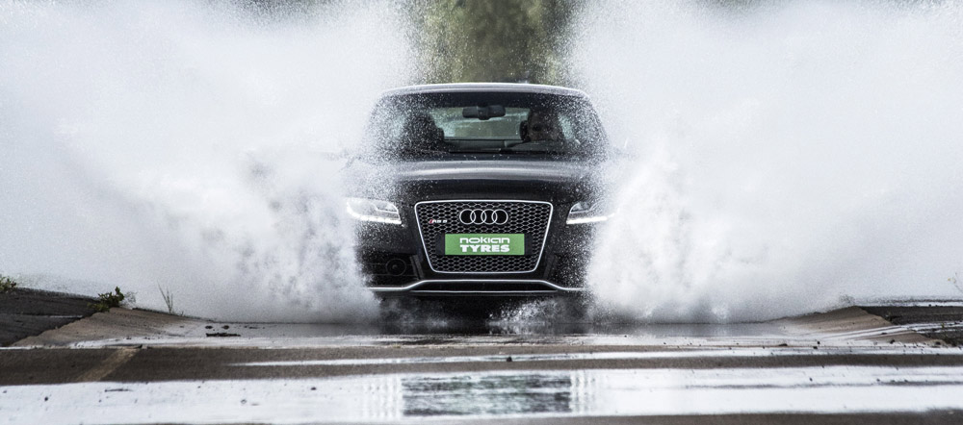
"Punti di forza: + molto equilibrato, + eccellente sull'asciutto, + ottimo sul bagnato, + consumi di carburante piuttosto ridotti" secondo la valutazione dell'associazione automobilistica tedesca ADAC per lo pneumatico estivo Nokian Line di misura 185/65 R15 H per auto piccole e compatte. Nokian Line è "altamente consigliato" dai club automobilistici TCS in Svizzera e dall'ÖAMTC in Austria.
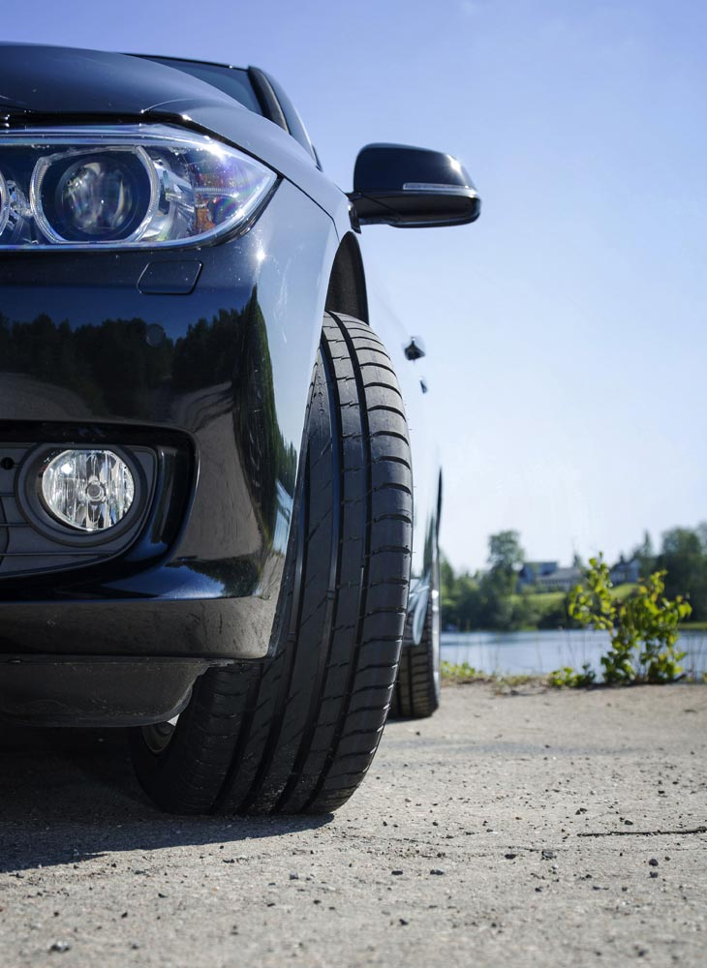
Nokian zLine è consigliato dall'ADAC, evidenziando i “consumi di carburante piuttosto ridotti” nel test per pneumatici estivi per auto di medie dimensioni con pneumatici di misura 225/45 R 17 Y condotto dal club automobilistico nel 2016. La valutazione di Nokian zLine è "ottimo" in termini di "prestazioni sull'asciutto", "consumi di carburante" e "usura". "Consigliato" è la valutazione fornita dal TCS e dall'ÖAMTC.

Lo sportivo Nokian zLine è "altamente consigliato"

"Altamente consigliato" è la valutazione ottenuta dallo sportivo Nokian zLine nel test per pneumatici estivi condotto dalla rivista automobilistica tedesca Auto Zeitung e dall'organizzazione per le verifiche tecniche GTÜ nel 2016. Nokian zLine è sicuro e senza sorprese sul bagnato. “La bassa resistenza al rotolamento è uno dei punti di forza del Nokian zLine".

La valutazione dello pneumatico all-weather Nokian Weatherproof è "ottimo +"

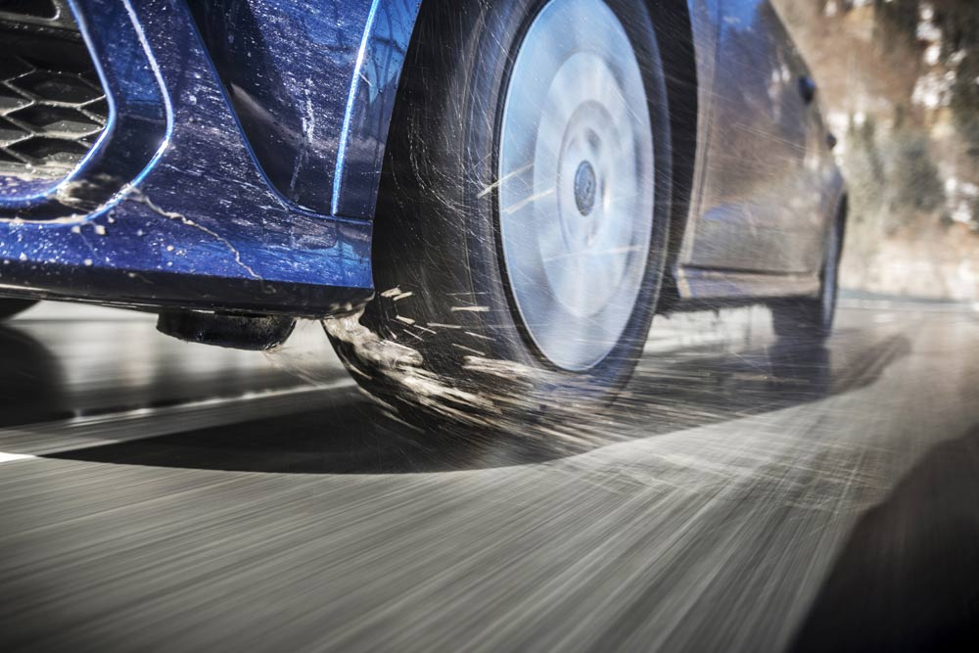
La valutazione complessiva dello pneumatico all-weather Nokian Weatherproof è "ottimo +". Lo pneumatico è consigliato da GUTE FAHRT e si è classificato al 2° posto nel test per pneumatici all-season condotto dalla rivista automobilistica tedesca GUTE FAHRT nel 2016. "Eccellente -" nella categoria "Inverno", con la miglior trazione e la miglior frenata su neve. Nokian Weatherproof ha ottime prestazioni equilibrate sull'asciutto e i freni funzionano alla perfezione sul bagnato. La valutazione ottenuta nel test per l'aquaplaning è "eccellente". Anche la resistenza al rotolamento dello pneumatico è eccellente.

L'ADAC, il TCS e l'ÖAMTC hanno testato 32 pneumatici estivi di misura 185/65 R15 H e 225/45 R 17 Y con rigidi criteri e requisiti. 14 pneumatici estivi di misura 225/45 R 17 hanno partecipato al test condotto da Auto Zeitung. GUTE FAHRT ha confrontato 9 pneumatici di misura 205/55 R 16.

www.nokiantyres.it
Assistenza pneumatici e servizi automobilistici Vianor da Nokian Tyres:

http://vianor.it/

Didascalie

Nokian_zLine_001.jpg
Didascalia:

Nokian zLine: "altamente consigliato" da "Auto Zeitung" e dalla GTÜ, consigliato anche dall'ADAC, dal TCS e dall'ÖAMTC nei test per pneumatici estivi condotti nel 2016 Foto: Nokian Tyres

Nokian_Line_004.jpg
Didascalia:

La valutazione di Nokian Line nel test per pneumatici estivi condotto dall'ADAC nel 2016 è "ottimo" Foto: Nokian Tyres

Nokian_Weatherproof_022.jpg
Didascalia:

La valutazione complessiva dello pneumatico all-weather Nokian Weatherproof All-Season è "ottimo +" nel test per pneumatici all-season condotto dalla rivista automobilistica GUTE FAHRT nel 2016 Foto: Nokian Tyres

Per scaricare foto relative agli pneumatici estivi Nokian Line
www.nokiantyres.com/NokianLine

Per scaricare foto relative agli pneumatici estivi Nokian zLine
www.nokiantyres.com/NokianzLine

Per scaricare foto relative allo pneumatico all-season Nokian Weatherproof
www.nokiantyres.com/NokianWeatherproof

Video

Pneumatici estivi Nokian - Test in condizioni estreme

https://youtu.be/6kT0wLEOxY4

Nokian Line - Vincitore del test per pneumatici estivi per l'Europa Centrale
http://youtu.be/YbsERA80v18

Nuovo Nokian zLine - Prestazioni sportive ottimali per l'estate dell'Europa Centrale
https://youtu.be/tm-FodKRM0M

Nuovo Nokian Weatherproof, pneumatico all-weather per l'Europa Centrale
https://youtu.be/LonBy4JsbQI

Ulteriori informazioni

Nokian Tyres introduce tre pneumatici estivi nuovi
https://www.nokiantyres.it/azienda/comunicazioni/nokian-presenta-tre-pneumatici-estivi-completamente-nuovi-2/

Nuovo Nokian Line - Prestazioni al top sul bagnato
https://www.nokiantyres.it/azienda/comunicazioni/il-nuovo-pneumatico-nokian-line-viaggia-sicuro-su-bagnato-grazie-al-forte-grip-2//

Nuovo Nokian zLine - Prestazioni sportive ottimali per la guida veloce
https://www.nokiantyres.it/azienda/comunicazioni/il-nuovo-pneumatico-nokian-zline-offre-una-guida-sportiva-precisa-e-veloce-2/

Pneumatici all-weather Nokian Weatherproof - Comfort di guida per tutto l'anno
https://www.nokiantyres.it/azienda/comunicazioni/pneumatici-nokian-weatherproof-all-weather-confort-alla-guida-per-tutto-l-anno/

Nokian Tyres è il produttore di pneumatici più a nord del mondo e il leader in materia di innovazioni

Nokian Tyres è il produttore di pneumatici più a nord del mondo. L'azienda promuove e facilita viaggi sicuri in condizioni difficili. I prodotti di Nokian Tyres offrono affidabilità, prestazioni e tranquillità in tutte le condizioni, dalle tempeste invernali alle piogge torrenziali estive. L'azienda finlandese è l'unico produttore di pneumatici che si concentra sulla realizzazione di prodotti validi in condizioni difficili e che soddisfino le esigenze del cliente. Gli innovativi pneumatici per autovetture, camion e veicoli pesanti di Nokian Tyres, lo specialista leader al mondo in pneumatici invernali, sono venduti soprattutto in zone con condizioni di guida difficili a causa di neve, boschi e variazioni climatiche.

Nokian Tyres è l'inventore degli pneumatici invernali e progetta, testa e brevetta pneumatici innovativi da 80 anni. Condizioni particolarmente difficili richiedono azioni rapide, combattività e cooperazione. Questa formula viene utilizzata anche per creare gli pneumatici estivi più avanzati sul mercato, adatti per strade accidentate e condizioni di cattivo tempo. Inoltre, il marchio di qualità superiore Nokian Tyres produce pneumatici appositamente sviluppati per le condizioni meteo italiane e le velocità più sostenute sulle autostrade italiane.

Ampia gamma di pneumatici estivi e invernali disponibile dal marchio di qualità superiore Nokian Tyres

Il nuovo pneumatico estivo di qualità superiore Nokian eLine 2 di classe AA garantisce la migliore classe A possibile in termini di aderenza sul bagnato, consumi di carburante, sicurezza avanzata e mobilità più eco-compatibile secondo il sistema UE di etichette per pneumatici. Il nuovo pneumatico estivo Nokian iLine migliora ulteriormente il comfort di guida e garantisce un maggiore risparmio per auto di piccole e medie dimensioni.

La gamma eccezionalmente ampia di pneumatici invernali di qualità superiore di Nokian Tyres include i nuovi Nokian WR D4, Nokian WR A4 a elevate prestazioni, Nokian WR SUV 3, Nokian WR C3 per furgoni e Nokian Weatherproof All-Weather, nonché gli pneumatici Nokian WR D3, vincitori di vari test.

I prodotti di Nokian Tyres garantiscono sicurezza eccellente, consentono di risparmiare carburante e sono i pionieri in materia di eco-compatibilità. L'azienda è la numero 1 in termini di notorietà e successo del marchio in Scandinavia e Russia e ha un'immagine eccezionale e positiva.

Maggiore sicurezza grazie alle innovazioni: indicatore di sicurezza alla guida (DSI - Driving Safety Indicator) con spia per aquaplaning

L'indicatore di sicurezza alla guida sugli pneumatici estivi indica la profondità delle scanalature agli utenti con un semplice numero da 8 a 3. Un avviso di aquaplaning in questo intervallo indica il pericolo di aquaplaning con il simbolo della goccia d'acqua. Il simbolo scompare quando la profondità del battistrada è di solo quattro millimetri, avvisando l'utente che il rischio è aumentato.

Nel 2015, Nokian Tyres ha realizzato un fatturato di 1,360 miliardi di euro

Nel 2015, Nokian Tyres ha realizzato un fatturato di 1,360 miliardi di euro e aveva più di 4.000 dipendenti. In Europa, Nokian Tyres ha società di vendita in 10 paesi. L'azienda è anche proprietaria di Vianor, una catena per assistenza pneumatici e servizi automobilistici con oltre 1.400 punti vendita in 26 paesi.

www.nokiantyres.it
Assistenza pneumatici e servizi automobilistici Vianor da Nokian Tyres:
http://vianor.it/

Contatto con la stampa:
Dott. Falk Köhler PR
Dott. Falk Köhler
Tel. +49 40 54 73 12 12
E-mail Dr.Falk.Koehler@Dr-Falk-Koehler.de
www.Dr-Falk-Koehler.de
Ödenweg 59
22397 Amburgo
Germania

Ulteriori informazioni:

www.twitter.com/NokianTyresCom
www.youtube.com/NokianTyresCom
www.facebook.com/nokiantyres
www.linkedin.com/company/nokian-tyres-plc
Blog per automobilisti:
http://community.nokiantyres.com/
Blog per esperti:
http://nordictyreblog.com/

Nokian Tyres Europe
Nokian Tyres s.r.o

V Parku 2336/22

148 00 Praga 4
Repubblica Ceca
Hannu Liitsola, Managing Director Central Europe, tel. +420 605 236 440
E-mail hannu.liitsola@nokiantyres.com
Ing. Sven Dittmann, Technical Customer Service Manager CE, tel. +49 160 908 944 04

E-mail sven.dittmann@nokiantyres.com

Lukáš Líbal, Marketing Manager, tel. +420 222 507 759

E-mail lukas.libal@nokiantyres.com
www.nokiantyres.it

Sede centrale di Nokian Tyres in Finlandia
Nokian Tyres plc
Pirkkalaistie 7
P.O. Box 20
37101 Nokia
Finlandia
Olli Seppälä, Product Development Manager, tel. +358 10 401 7549
E-mail olli.seppala@nokiantyres.com
Petri J. Niemi, Head of Product Management, tel. +358 10 401 7646
E-mail petrij.niemi@nokiantyres.com
Matti Morri, Technical Customer Service Manager, tel. +358 10 401 7621

E-mail matti.morri@nokiantyres.com
Jarno Ahvenlammi, Product Development Manager, tel. +358 10 401 7741
E-mail jarno.ahvenlammi@nokiantyres.com
Juha Pirhonen, Development Manager, tel. +358 10 401 7708

E-mail juha.pirhonen@nokiantyres.com
Stéphane Clepkens, Product Manager Central Europe, tel. +358 50 462 7536
E-mail stephane.clepkens@nokiantyres.com
www.nokiantyres.it

